Министерство образования и науки Российской Федерации
ФЕДЕРАЛЬНОЕ ГОСУДАРСТВЕННОЕ бюджетное образовательное учреждение высшего профессионального образования
«Санкт-Петербургский государственный электротехнический университет «ЛЭТИ» им. В.И. Ульянова (Ленина)»
фАКУЛЬТЕТ КОМПЬЮТЕРНЫХ ТЕХНОЛОГИЙ И ИНФОРМАТИКИ
КАФЕДРА ВЫЧИСЛИТЕЛЬНОЙ ТЕХНИКИ
Зачётная работа №3
по дисциплине «Алгоритмы и структуры данных»
на тему «КОМБИНИРОВАННЫЕ СТРУКТУРЫ ДАННЫХ И СТАНДАРТНАЯ БИБЛИОТЕКА ШАБЛОНОВ»
Выполнили студенты группы 3312
Лебедев И.А.
Шарапов И.Д.
Принял старший преподаватель Колинько П.Г.
Санкт-Петербург
2025
Содержание
Цель работы 3
Задание 3
Описание контейнера и используемых функций STL 3
Результаты работы программы 4
Оценка временной сложности 7
Текст программы 8
Выводы 10
Список используемых источников 12

Цель работы
Реализовать пользовательскую структуру данных для хранения множеств с поддержкой операций над ними.

Задание
Реализовать структуру данных на базе дерева двоичного поиска с хранимой высотой (ДДПв) для хранения множеств и поддержки операций над последовательностями.
Необходимо выполнить цепочку операций над множествами по выражению: $A ∩ B ∪ C ∪ (D ⊕ E)$
А также реализовать следующие дополнительные операции над последовательностями:
MERGE — слияние с сохранением дубликатов,
EXCL — исключение подпоследовательности,
CHANGE — замена части последовательности с указанной позиции.
Результаты всех операций должны быть отображены на экране, а реализованные алгоритмы — устойчивы к исключениям.

Описание контейнера и используемых функций STL
Контейнер реализован в виде класса Tree, основанного на дереве двоичного поиска с хранимой высотой (ДДПв). Каждый узел дерева (Node) хранит:
- ключ (key),
- ссылки на левого и правого потомков (L[2]),
- высоту поддерева (h), которая используется для балансировки.
Для поддержки итерационного обхода реализован собственный итератор чтения myiter, а также итератор вставки outiter, что позволяет применять алгоритмы из STL.
В ходе выполнения цепочки операций над множествами использовались стандартные алгоритмы из заголовка <algorithm>:
- set_intersection — пересечение множеств ($A∩B$);
- set_union — объединение множеств ($A∪B$);
- set_symmetric_difference — исключающее или (симметрическая разность) ($A⊕B$).
Каждый алгоритм использует итераторы контейнера Tree и записывает результат в новый экземпляр с помощью outinserter(...).
Также реализованы пользовательские шаблонные функции для выполнения операций над последовательностями, представленных векторами типа std::vector<int>. Эти функции позволяют продемонстрировать работу с произвольными последовательностями и использовать результаты для последующего преобразования в дерево.
- MERGE(s1, s2) — выполняет слияние двух отсортированных последовательностей с сохранением всех элементов, включая дубликаты. Результирующая последовательность содержит элементы обеих входных последовательностей в упорядоченном виде.
- EXCL(mainSeq, subSeq) — осуществляет удаление подпоследовательности subSeq из основной последовательности mainSeq, если такая подпоследовательность встречается как непрерывный фрагмент. Если совпадение найдено, соответствующий участок удаляется из основного вектора.
- CHANGE(mainSeq, pos, subSeq) — заменяет часть основной последовательности на другую, начиная с указанной позиции pos. При этом количество удаляемых элементов зависит от длины вставляемой подпоследовательности, и новая последовательность сохраняет корректный порядок элементов.

Результаты работы программы
Ниже приведены поэтапные результаты выполнения заданной цепочки операций над множествами и последовательностями. Каждая операция сопровождается визуализацией дерева (BSTh) — отображением структуры полученного множества после преобразования.
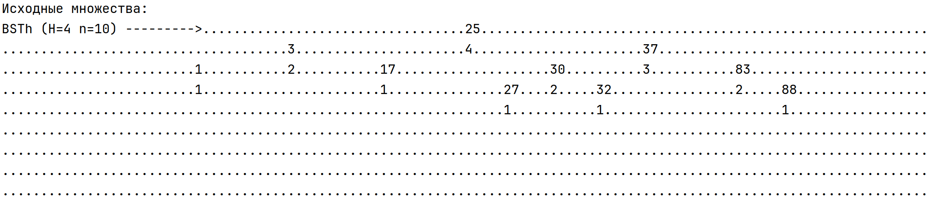
Рисунок 1 – Исходное множество $A$
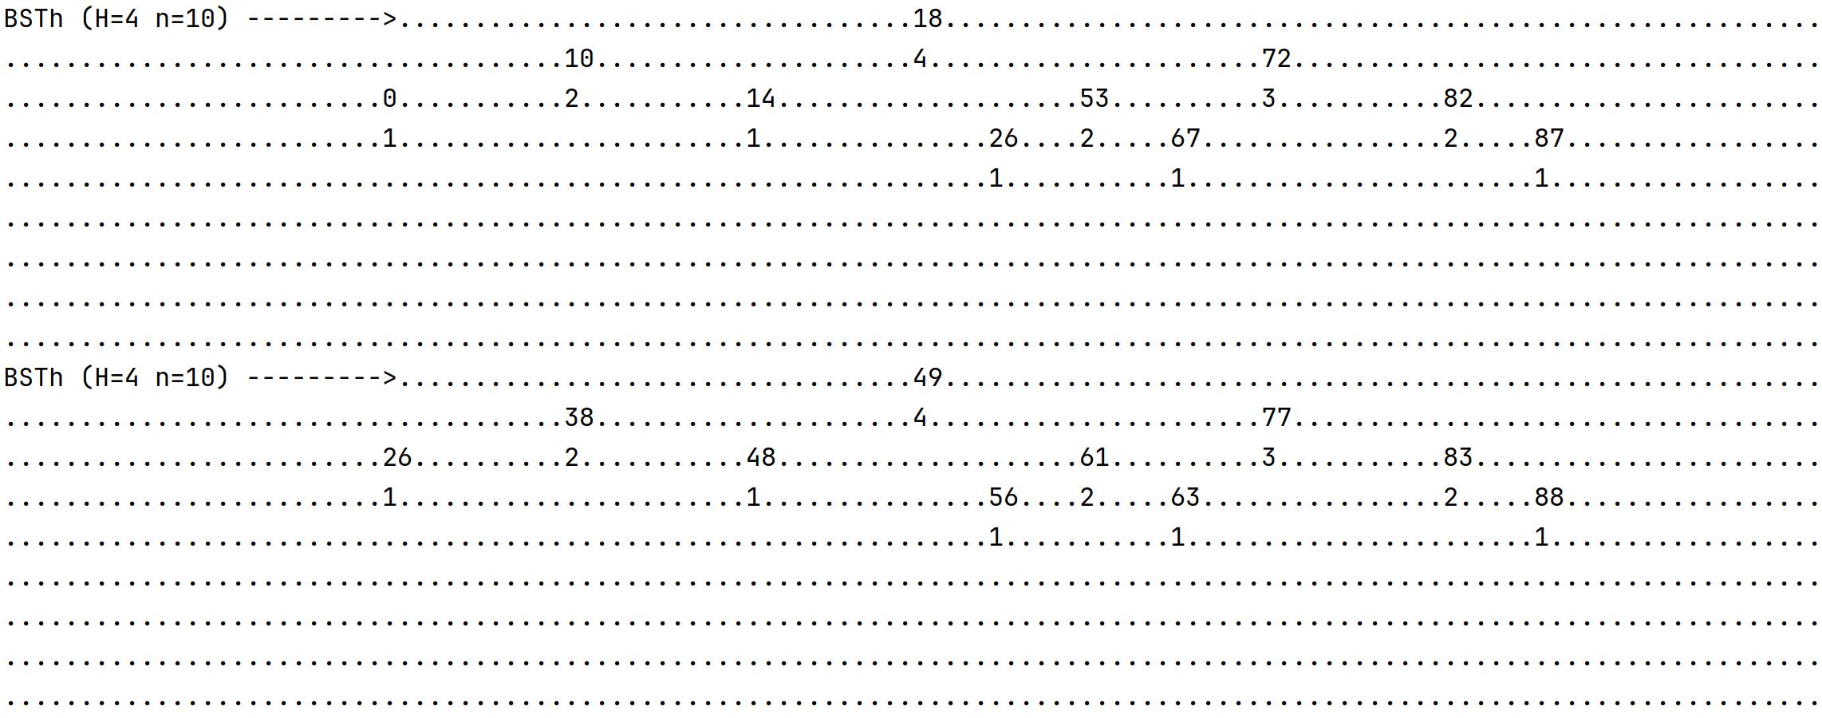
Рисунок 2 – Исходные множества $B$ и $C$
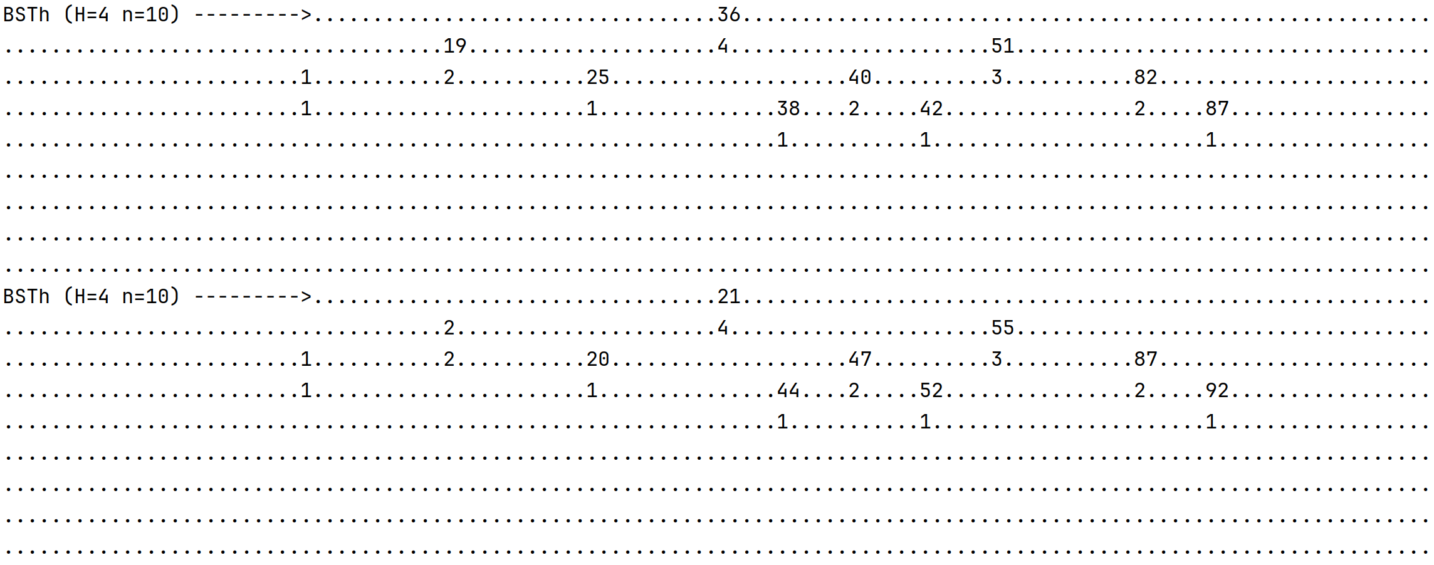
Рисунок 3 – Исходные множества $D$ и$E$
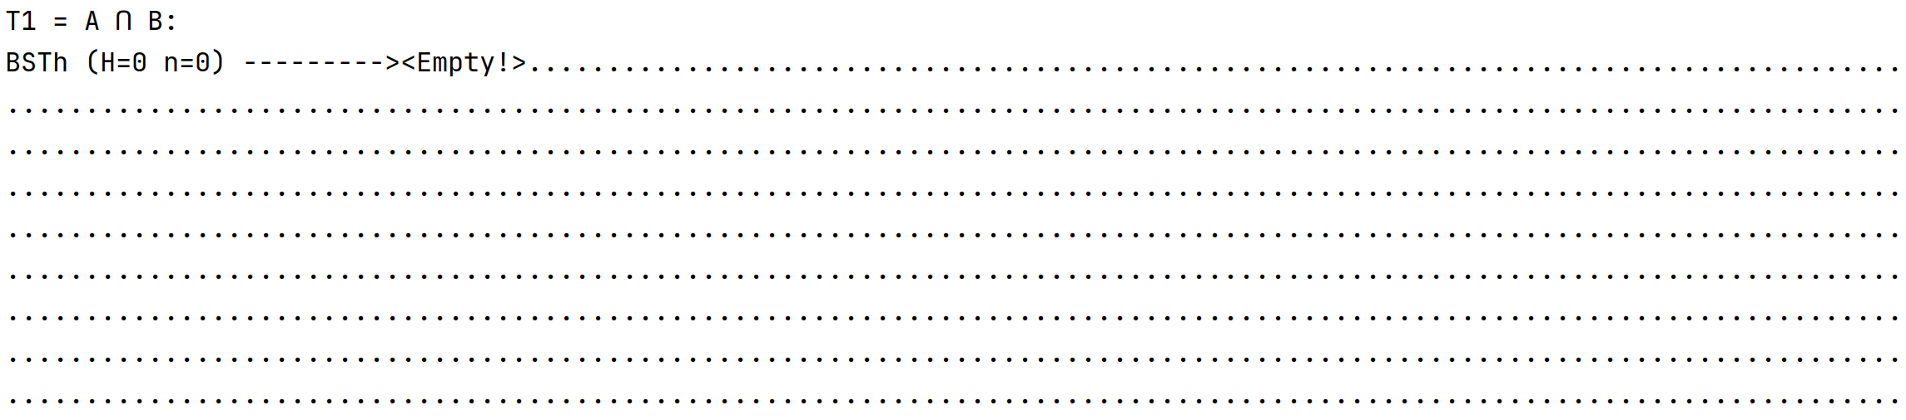
Рисунок 4 – Сохранение пересечения множеств $A$ и $B$ в $T1$
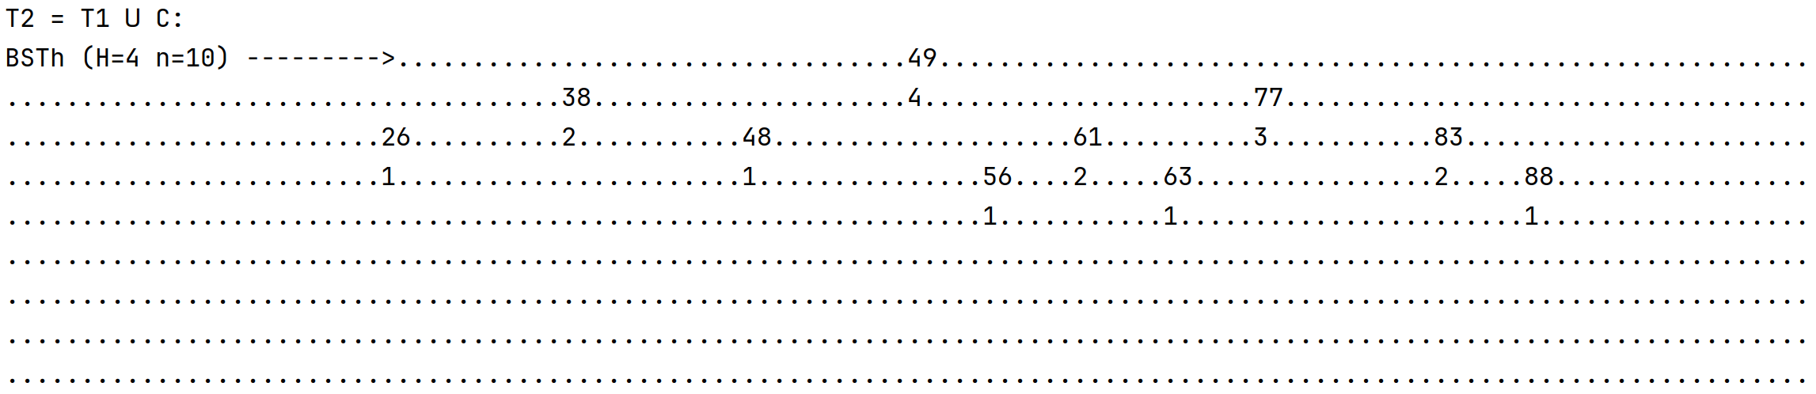
Рисунок 5 – Сохранение объединения $T1$ и $C$ в $T2$
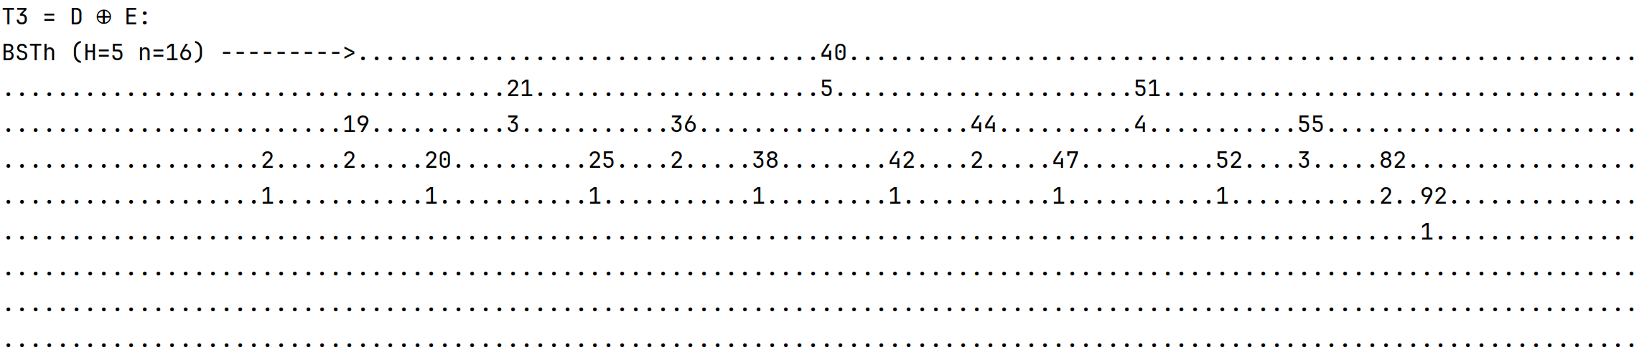
Рисунок 6 – Сохранение $D⊕E$ в $T3$
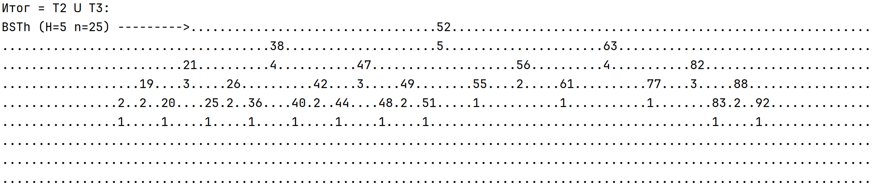
Рисунок 7 – Итог всей цепочки операций - объединение $T2$ и $T3$
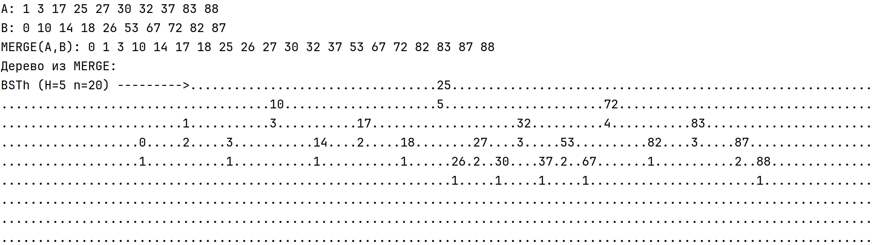
Рисунок 8 – MERGE($A$, $B$) - слияние $A$ и $B$ с сохранением дубликатов
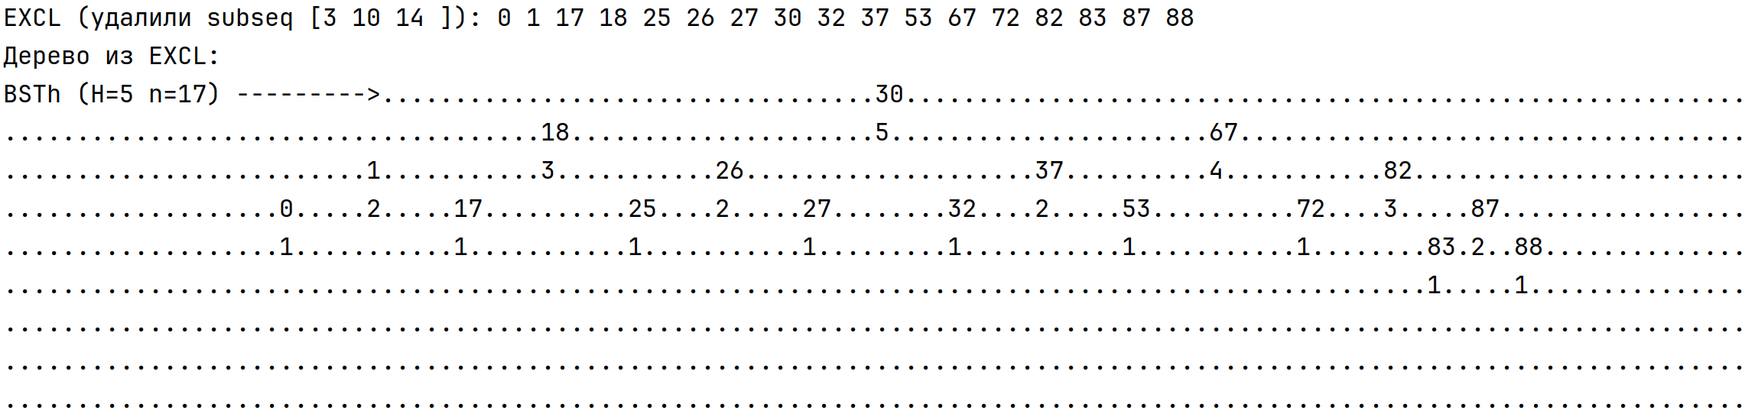
Рисунок 9 – Удаление подпоследовательности {3,10,14}
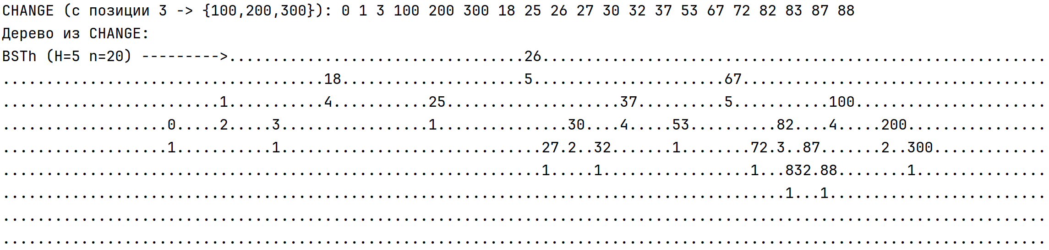
Рисунок 10 – Замена с 3 позиции на {100,200,300}
Программа последовательно выполняет цепочку операций над множествами, включая пересечение, объединение и симметрическую разность, а также демонстрирует работу с последовательностями через пользовательские функции MERGE, EXCL и CHANGE. На всех этапах результаты визуализируются в виде сбалансированных деревьев, что позволяет наглядно убедиться в корректности работы алгоритмов.

Оценка временной сложности
Реализация операций над множествами основана на использовании стандартных алгоритмов из библиотеки STL (set_union, set_intersection, set_symmetric_difference). Благодаря использованию итераторов и упорядоченности элементов во внутреннем обходе дерева, данные алгоритмы работают со средней временной сложностью $O(n)$, где $n$ — общее количество элементов во входных множествах.
Операции вставки и удаления элементов в дерево двоичного поиска с хранимой высотой имеют среднюю сложность $O(log n)$. Благодаря балансировке по высоте, дерево остаётся сбалансированным, что предотвращает вырождение и сохраняет эффективность операций. В худшем случае (при нарушении баланса) сложность может достигать $O(n)$.
Дополнительные операции реализованы с использованием стандартного контейнера std::vector. Ниже приведены краткие характеристики каждой:
- MERGE — выполняется с помощью функции std::merge, объединяющей два отсортированных вектора в третий с сохранением всех элементов, включая дубликаты. Сложность: $O(n + m)$, где $n$ и $m$ — размеры входных последовательностей.
- EXCL — реализована через std::search для поиска подпоследовательности в векторе, затем используется erase для её удаления. Поиск подпоследовательности: $O(n·m)$ в худшем случае (наивный алгоритм), где $n$ — длина основного вектора, $m$ — длина удаляемой части. В среднем случае, при редких совпадениях, — ближе к $O(n)$.
- CHANGE — сочетание операций erase и insert на указанный диапазон. Удаление и вставка элементов с конца происходит за амортизированное $O(k)$, где $k$ — количество заменяемых элементов. Общая сложность: $O(k + m)$, где $k$ — удаляемое подмножество, $m$ — вставляемое.

Текст программы
#include <iostream>
#include <vector>
#include <algorithm>
#include <ctime>
#include "BSTh.h"
using namespace std;
// Генерация упорядоченного вектора из 10 уникальных случайных чисел <100
static vector<int> genSet() {
vector<int> s;
while (s.size() < 10) {
int x = rand() % 100;
if (find(s.begin(), s.end(), x) == s.end())
s.push_back(x);
}
sort(s.begin(), s.end());
return s;
}
// MERGE: слияние двух упорядоченных последовательностей с сохранением дубликатов
template<typename Seq>
Seq MERGE(const Seq& s1, const Seq& s2) {
Seq res;
merge(s1.begin(), s1.end(), s2.begin(), s2.end(), back_inserter(res));
return res;
}
// EXCL: удаление подпоследовательности из основной
template<typename Seq>
Seq EXCL(const Seq& mainSeq, const Seq& subSeq) {
Seq res(mainSeq);
auto it = search(res.begin(), res.end(), subSeq.begin(), subSeq.end());
if (it != res.end())
res.erase(it, next(it, subSeq.size()));
return res;
}
// CHANGE: замена части последовательности на другую с заданной позиции
template<typename Seq>
Seq CHANGE(const Seq& mainSeq, size_t pos, const Seq& subSeq) {
Seq res(mainSeq);
if (pos <= res.size()) {
auto it = next(res.begin(), pos);
res.erase(it, next(it, min(subSeq.size(), res.size() - pos)));
res.insert(it, subSeq.begin(), subSeq.end());
}
return res;
}
int main() {
setlocale(LC_ALL, "Russian");
srand(static_cast<unsigned>(time(nullptr)));
// 1. Генерация пяти множеств A, B, C, D, E
auto A = genSet();
auto B = genSet();
auto C = genSet();
auto D = genSet();
auto E = genSet();
Tree tA(A.begin(), A.end()),
tB(B.begin(), B.end()),
tC(C.begin(), C.end()),
tD(D.begin(), D.end()),
tE(E.begin(), E.end());
cout << "Исходные множества:\n";
tA.Display(); tB.Display(); tC.Display(); tD.Display(); tE.Display();
// 2. T1 = A ∩ B
Tree T1;
set_intersection(tA.begin(), tA.end(), tB.begin(), tB.end(),
outinserter(T1, myiter(nullptr)));
cout << "\nT1 = A ∩ B:\n"; T1.Display();
// 3. T2 = T1 ∪ C
Tree T2;
set_union(T1.begin(), T1.end(), tC.begin(), tC.end(),
outinserter(T2, myiter(nullptr)));
cout << "\nT2 = T1 ∪ C:\n"; T2.Display();
// 4. T3 = D ⊕ E
Tree T3;
set_symmetric_difference(tD.begin(), tD.end(),
tE.begin(), tE.end(),
outinserter(T3, myiter(nullptr)));
cout << "\nT3 = D ⊕ E:\n"; T3.Display();
// 5. Итог = T2 ∪ T3
Tree T;
set_union(T2.begin(), T2.end(), T3.begin(), T3.end(),
outinserter(T, myiter(nullptr)));
cout << "\nИтог = T2 ∪ T3:\n"; T.Display();
// --- Доп. операции над последовательностями ---
cout << "\nA: "; for (int x : A) cout << x << " "; cout << "\n";
cout << "B: "; for (int x : B) cout << x << " "; cout << "\n";
auto merged = MERGE(A, B);
cout << "MERGE(A,B): ";
for (int x : merged) cout << x << " "; cout << "\n";
Tree tM(merged.begin(), merged.end());
cout << "Дерево из MERGE:\n"; tM.Display();
vector<int> subExcl(merged.begin() + 2, merged.begin() + 5);
auto excl = EXCL(merged, subExcl);
cout << "EXCL (удалили subseq [";
for (int x : subExcl) cout << x << " ";
cout << "]): ";
for (int x : excl) cout << x << " "; cout << "\n";
Tree tE2(excl.begin(), excl.end());
cout << "Дерево из EXCL:\n"; tE2.Display();
vector<int> subChange{100,200,300};
auto changed = CHANGE(merged, 3, subChange);
cout << "CHANGE (с позиции 3 -> {100,200,300}): ";
for (int x : changed) cout << x << " "; cout << "\n";
Tree tC2(changed.begin(), changed.end());
cout << "Дерево из CHANGE:\n"; tC2.Display();
return 0;
}

Выводы
В результате выполнения работы была реализована структура данных — дерево двоичного поиска с хранимой высотой (ДДПв), предназначенная для хранения и обработки множеств. Структура обеспечивает эффективную вставку, удаление и поиск элементов за логарифмическое время в среднем случае благодаря поддержке сбалансированного состояния дерева.
Была выполнена цепочка операций над множествами согласно индивидуальному заданию: пересечение множеств $A$ и $B$, объединение результата с множеством $C$, вычисление симметрической разности (XOR) $D$ и $E$, и объединение промежуточных результатов. Для реализации этих операций использовались стандартные алгоритмы библиотеки STL (set_intersection, set_union, set_symmetric_difference) с применением пользовательских итераторов для совместимости с алгоритмами. Это позволило организовать обработку множеств кратко, эффективно и с использованием стандартных подходов.
Дополнительно были реализованы и протестированы операции над последовательностями:
- MERGE — слияние двух отсортированных последовательностей с сохранением дубликатов;
- EXCL — удаление подпоследовательности из основной, если она встречается как непрерывный фрагмент;
- CHANGE — замена части последовательности другой с указанной позиции.
Эти операции выполнялись над контейнерами типа std::vector, что позволило гибко управлять упорядоченными наборами данных. После каждой операции над последовательностями результат отображался как в виде вектора, так и в виде дерева, созданного на его основе, что позволило проанализировать влияние последовательных изменений на структуру данных.
Проведённый анализ показал, что:
- операции над множествами выполняются в среднем за $O(n)$ благодаря работе с упорядоченными структурами и применению эффективных STL-алгоритмов;
- операции вставки и удаления в дерево в среднем имеют сложность $O(log n)$;
- операции над последовательностями работают за линейное время в большинстве случаев, исключая редкие ситуации с полным перебором (например, поиск подпоследовательности в EXCL).
Программа успешно обрабатывает случайные данные заданной мощности, корректно выполняет все требуемые операции и отображает промежуточные результаты.

Список используемых источников
- Колинько П. Г. Пользовательские контейнеры: учебно-метод. пособие. СПб.: СПбГЭТУ «ЛЭТИ», 2025. 64 с. (вып.2502)

